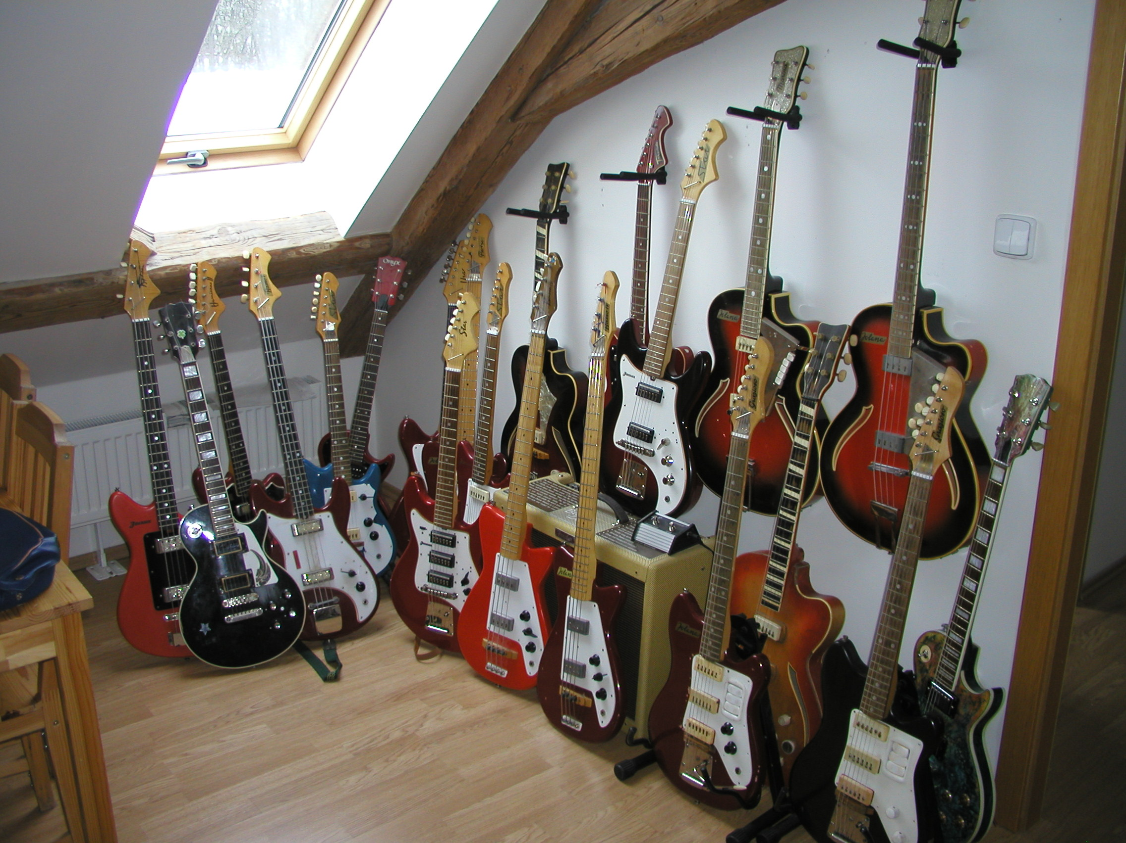
PF 2011

Klidné a spokojené Vánoce hodně zdraví v novém roce
přeje
Vláďa Schovi Schovánek

